 ver 2017-02-19

Inbyggda system och signaler

Styr- och reglerteknik

##### *Labbinlämning 1504e*

Utlämning: 20 febr 2017

Deadline inlämning: 14 mars 2017, kl.16:00

Namn Louay Khalil

Namn Yurdaer Dalkic

Gion Koch Svedberg februari 2017

Modellering, identifiering och dimensionering av tidsdiskreta regulatorer

Syftet med denna laborationsinlämningsuppgift är att matematiskt modellera vattentank­model­len för att kunna tillämpa matematiska metoder för att beskriva och dimensionera reglersystemet.

Resultaten från uppgiftens teoretiska del kan sedan delvis jämföras med resultaten från de praktiska experiment som genomfördes i förra inlämningsuppgiften.

Hela inlämningsuppgiften följer ingenjörens professionella arbetssätt där teorin tillämpas på ett konkret exempel (=reglering av vattentankmodellen) genom att först ta reda på alla modell­parametrar och dessa enheter. Modellen beskrivs sedan som ekvationer med deras parametrar. Det är inte innan modellerna är på plats att man börjar identifiera (=bestämma värdet av) parametrarna. Egentligen ska man efter identifikationen också verifiera modellerna genom att jämföra deras simulering med praktiska experiment innan man får använda dem. Vi använder modellerna utan formell verifikation men jämför dem med tidigare genomförda experiment där det går. Slutligen använder vi oss av modellerna för att dimensionera en regulator med polplacering som vi sedan reglerar vattentankmodellen med. Efterföljande analysen av experimentens resultat kan anses som en enkel validering av modellen.

I dokumentet ”Överblick över reglerteknikdelen” visas vilka vattentankar (övre eller undre) som ska användas till vilka uppgifter. Där finns också referenser till kursboken till varje uppgift. Det är upp till varje grupp hur de planerar genomförandet av uppgifterna. Antal vattentankmodeller är begränsat och man behöver boka tider för att genomföra de praktiska experimenten. Det kräver en viss förberedning för att hinna färdig i tid. Uppgifterna delas upp i olika delar ”A-D” : teoretiska förberedande inkl. Matlabprogrammering (A), praktiska och experimentella (B), analyserande (C), och självreflekterande (D) delar.

Innehållsförteckning och översikt

A.1 Matematisk/fysikalisk modellering av vattentankmodellen 7

A.2 Differensekvationen av övre vattentanken 9

A.2.1 Anger er differensekvation här: 9

A.3 Bernoullis lag från strömningsläran 9

A.3.1 Anger er differensekvation med Bernoullis ekvation för utflödet: 10

A.3 Differensekvationen av nedre vattentanken 10

A.3.1 Ange differensekvationen för nedre vattentanken, motsvarande senaste formel för övre 10

A.4 Linearisering av olineära system 10

A.4.1 Vilka delar i differensekvationerna är olineära? Förklara hur man ser det. 10

A.4.2 Vilka är de viktigaste villkoren för att man får linearisera kring en given arbetspunkt? 10

A.4.3 Linearisera ekvationen för övre vattentanken genom att använda ∆n1 och ∆u omkring arbetspunkten n10 och n20: 11

A.4.4 Linearisera ekvationen för nedre vattentanken genom att använda ∆n1 och ∆n2 omkring arbetspunkten n10 och n20: 11

A.5 Z-transformation av vattentankarnas systemekvationer 11

A.5.1 Ställ upp systemekvationer för nedre vattentanken med rätt uppdelning mellan vänster 11

A.5.2 Z-transformationen av överföringsfunktionen H1(z) 12

A.5.3 Z-transformationen av överföringsfunktionen H2(z) 12

A.5.4 Z-transformationen av hela överföringsfunktionen H(z) 12

B.1 Systemidentifiering av modellparametrarna 12

B.1.1 Praktiska experiment för att bestämma A och kp 12

B.1.1.1 Ange hur ni räknar ut A utifrån volymen av vattnet samt vilket värde ni får: 12

B.1.1.2 Tidigare uppskattningar påstår att A=2734**.**10-6 m2 , kan ni bekräfta det? 13

B.1.2 Praktiska experiment för att bestämma kp-kopplingskoefficienten 13

B.1.2.1 Visa hur ni beräknar kp och ange vilket värde ni får för kp: 13

B.1.3 Beräkning av kopplingskoefficienten kc 13

B.1.3.1 Visa hur ni beräknar kc och ange vilket värde ni får för kc: 13

B.1.4 Tidigare beräkningar för ”a” 13

B.1.4.1 Kan ni bekräfta att h1 och h2 i det öppna stegsvaret blir lika varandra? Ange värdena som ni fick. 13

B.1.4.2 Vilket värdet får ni för a/A med det A:et som ni har mätt? 13

B.1.5 Arbetspunkt för linearisering av vattenflödet 13

B.1.5.1 Vad blir det för respektive värden för n10 och n20 ? 13

B.1.6 Val av samplingstid dT 13

B.1.6.1 Vad väljer ni för dT= ____ sek 14

C.1 Överföringsfunktionerna med identifierade systemparametrar 14

C.1.1 Hur blir överföringsfunktionen för övre vattentanken (H1(z)) med de identifierade 14

C.1.2 Hur blir överföringsfunktionen för hela vattentankmodellen (H(z)) med de identifierade 14

C.1.3 Klistra in Matlabsimulationen av stegsvaren för övre vattentanken: 14

C.1.4 Klistra in Matlabsimulationen av stegsvaren för hela vattentankmodellen: 14

C.1.5 Jämför verkliga stegsvaret för övre tanken med de simulerade (från förra 14

C.1.6 Jämför verkliga stegsvaret för hela vattentankenmodell med de simulerade (från förra 14

A.6 Beräkning av egenskaper 14

A.6.1 Stabilitet och kritisk förstärkning 14

A.6.1.1 Vilket är det slutna systemets överföringsfunktion HT(z)? Visa de olika steg hur man 15

A.6.1.2 Vilket är det karakteristiska polynomet? 15

A.6.1.3 Vilket blir den kritiska förstärkningen K0 när systemet börjar självsvänga? 15

A.6.2 Statisk noggrannhet 15

A.6.2.1 Vilket är formeln för att räkna ut det kvarstående felet med det givna systemet (övre 15

A.6.2.2 Vilket blir resultatet för det kvarstående felet enligt formeln? 15

C. 2 Jämförelse mellan beräknad och experimentellt bestämde egenskaper 15

C.2.2 Hur stor eller lite är skillnaden mellan det beräknade och det experimentella stationära felet? 16

A.7 Dimensionering av tidsdiskret regulator med polplaceringsmetoden 16

A.7.1 Räkna själv ut den totala överföringsfunktionen och visa steg för steg hur ni kommer 16

A.7.2 Vilket är B(z) och A(z) enligt fig. A.7 om man utgår från att det är nivån h2 (n2) i nedre 16

A.7.3 Ta fram polplaceringsekvationen: 17

A.7.4 Räkna ut Börvärdesfaktorn Kr: 17

A.7.5 Vilket är den tidsdiskreta formel som ska programmeras i Matlab som motsvarar D(z) i z-planet? 17

A.7.6 Programmeringen av 1/C(z) 17

A.8 Matlabprogram för regulatorn med polplacering 17

A.8.1 Kopiera in regulator-delen från er Matlabfunktion som visar hur ni har programmerat de 18

B.2 Experiment med regulatorn med polplacering 18

B.2.1 Klistra in grafen från regleringen här: 18

C.2 Diskussion av systemets stegsvar 18

C.2.1 Förklara era resultat: 18

C.3 Jämförelse mellan PID- och polplacerings-regulatorer 18

C.3.1 Fyll i tabellen: 19

C.3.2 Diskutera era resultat från tabellen: 19

D. Reflektion och utvärdering över det egna lärandet 20

Bilaga 21

Översikt över Matlab instruktioner 21

Exempel av nyckelfrågor i samband med reflektioner och utvärdering av det eget lärande 21

Inlämningen av detta fullständigt ifyllda dokument samt andra filer som ni ska generera för att dokumentera vissa delar av er lösning ska ske på its learning. **Ladda upp varje fil för sig, dvs inte komprimerade.** För videodokumentering kan länkar anges t.ex. till youtube eller andra lämpliga videotjänster.

Laborationen genomförs som vanligt i par dvs. ni jobbar två och två eller ensam. Vid inlämningen på Its learning anges vem som jobbat ihop. Forskningen visar att den mest effektiva inlärningen sker när man förklarar något till någon annan! Tillämpa det gärna på varandra i gruppen och i hela klassen för att få hjälp i att förstå vad som ska göras och varför. Själva laborationen blir dock meningslös om ni fuskar och bara kopierar varandras resultat eller formuleringar utan att själv har förstått vad ni skriver! *Alla svar och alla programkod och mätresultat ska vara gruppens egen!!* Labbinlämningsuppgifterna dokumenterar er inlärning i ämnet och om de genomförs seriöst har man uppnått lärandemålen och kommer att klara sluttentamen!

Dokument som ni behöver för att kunna lösa uppgifterna är kursboken ”Modern Reglerteknik” av Bertil Thomas, Matlabguiden, Matlabs ”help” och dokumentation samt material som finns upplagda på its learning.

**Krav för godkänd**

* Fullständigt ifyllt dokument (inkl namn på titelsida) med korrekta svar till alla frågor, uppladdad till its learning som word eller pdf-fil, (okomprimerad).
* Ekvationer och formler ska vara skrivna med Words formlereditor!
* Matlabfunktionen”vm_polh2.m” med polplaceringsregulatorn (okomprimerade) uppladdad till its learning:

# A.1 Matematisk/fysikalisk modellering av vattentankmodellen

Man kan visa att regleringen av en process blir bättre ju mer information man har om själva processen. Modern reglerteknik handlar om regleralgoritmer som baserar sig på matematiska process­modeller som används i designen av regelsystem.

Det finns i stort sett två olika metoder att modellera en process: - baserad på experiment, också ibland betecknad som ”black-box” metoder, eller baserad på fysikalisk-matematisk­natur­veten­skap­liga modelleringar eller ”white-box” metoder.

Black-box metoden användes i förra labbinlämningen där den tidsdiskreta över­förings­funktio­nen identifierades med hjälp av minsta kvadratmetoden.

En matematisk-naturvetenskaplig ansats till modelleringen av vattentankmodellen baserar på den underliggande fysiken, den mekaniska konstruktionen och på naturlagen. Som illustrerad i figur A.1.a så består vattentankmodellen av två vattenbehållare, placerade över varandra så att första behållarens utflöde blir andra behållarens inflöde. Flödet in i den översta behållaren regleras med en styrbar vattenpump.

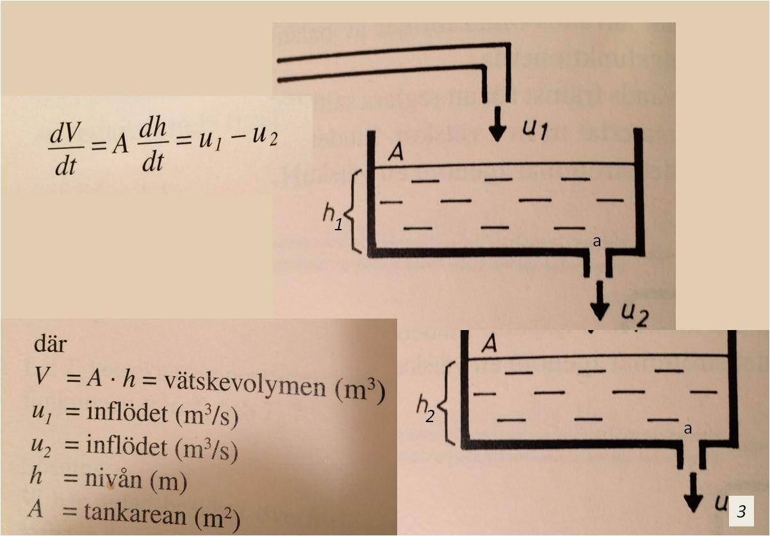

Fig A.1.a

Matematiska modellen består enligt den mekaniska konstruktionen av två delar som var för sig beskriver det som händer i respektive vattenbehållaren. Med två behållare blir det också två tillstandsvariabler – volymen V1, och V2 (eller höjden h1, och h2) i respektive behållaren.

Med hjälp av Z-transformationen och seriekopplingen av block i blockscheman kan man först beskriva varje delsystem för sig och sedan foga ihop delarna, enligt figur A.1.b.

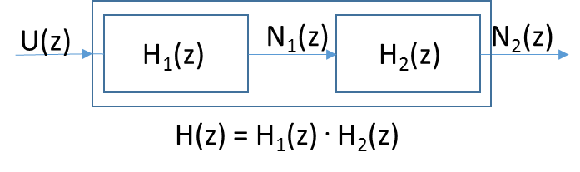

Fig. A.1.b, blockdiagram, (H1(z)=övre vattentank, H2(z) = nedre vattentank)

I kursboken finns detta exempel (kap. 7.5) beskriven som differentialekvation omkring balans­ekvatio­nen: en ändring i tankens volym motsvarar skillnaden mellan in- och utflödet.

Som differensekvation (istället för differentialekvation) skrivs samma balansekvation matematiskt på följande sätt:

V(k)-V(k-1) = (uin(k-1)-uout(k-1))**.**dT

Med: V(k) = volymen i tanken till tidspunkt t=(k)**.**dT

V(k-1) = volymen i tanken till tidspunkt t=(k-1)**.**dT

dT=samplingstiden

k: samplingen, (k=0..n)

uin(k-1): inflödet i tanken vid tiden t=(k-1) **.** dT

uout(k-1): utflödet ur tanken vid tiden t=(k-1) **.** dT

Inför en modellering är det viktigt att man har koll på alla fysikaliska enheter och samspelet mellan representationen i datorn (utan fysikaliska enheter) och de fysikaliska storheterna.

Fig A.1.c) visar blockscheman för det slutna systemet för en tank. Vilken tank spelar för denna betraktelse ingen roll då vi antar att de är identiska.

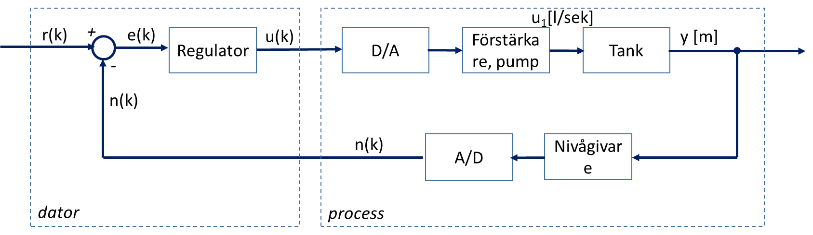

Fig. A.1.c): Blockschema för det slutna systemet för en vattentank

Det är inte självklart vart man ska lägga gränsen mellan process och datorn. Man brukar dock välja gränsen så att processens in- och utsignaler får samma enhet. Framöver utgår vi från en sammanfattning av signalomvandlingarna enligt fig A.1.d). Syftet är att räkna med samma signaler som vi också får in och ut från datorn.

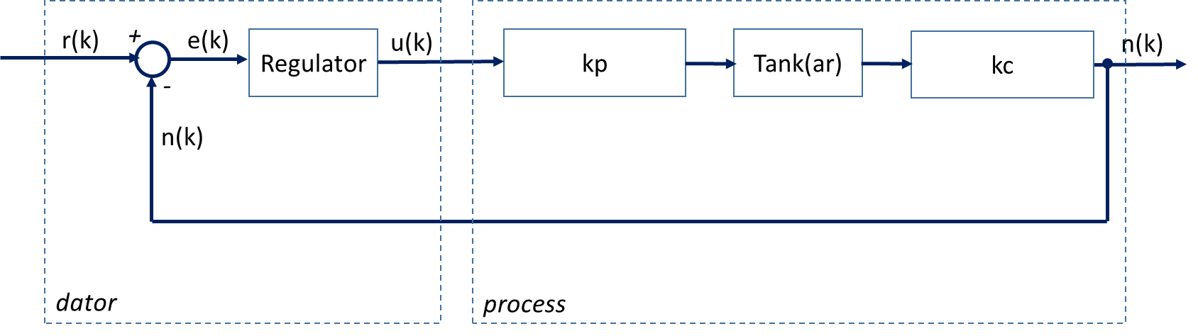

Fig. A.1.c): Sammanfattning av olika omvandlingsenheter till förstärkningsfaktorerna kp och kc.

Följande är en sammanställning av modellparametrarna med respektive enheter som ni ska använda framöver:

Datoralgoritm:

dT= samplingstid [sek]

u(k)= styrsignal till pumpen [0..255],

n(k)= mätvärde efter A/D-omvandlaren [0..1023]

Vattentank:

Aär arean i vattentanken [m2]

a = arean av hålen för utflödet [m2]

u1, u2, u3 = in- och utflöden till, ut och mellan tankarna [l/sek] eller [m3/sek]

g = 9, 81 m2/s, gravitationskonstanten

y(t): vattennivån (h1 eller h2) i vattentanken [m]

Koppling mellan dator och vattentank

kp= kopplingskoefficienten mellan styrvärdet u [0..255] och flödet u1 [l/sek]

kc= kopplingskoefficienten mellan vattennivån y(t) [m] och mätningen n(k) av vattennivån

u1(t)=kp **.** u(k)

n(k) = kc **.** y(k)

Med detta kan man beskriva de olika delarna från balansekvationerna till:

V(k) = A**.**n(k)/kc,

uin(k) = kp **.** u(k)

y(k) = n1(k)/ kc

Använd words formeleditor i era svar framöver för att ange matematiska ekvationer. Det är en bra träning inför skrivandet av tekniska rapporter och examensarbeten och höjer läsbarheten inte minst för er själva!

# A.2 Differensekvationen av övre vattentanken

Härleda och beskriv de matematiska sammanhangen mellan nivåskillnaden i första vatten­tanken mellan två samplingstider och skillnaden mellan inflödet och utflödet. Glöm inte att ange inflödet som funktion av pumpstyrningen u. Använd mätningen n(k) för höjden i vattentanken som behöver divideras med kc för att få den riktiga höjden h1.

## A.2.1 Anger er differensekvation här:

Nivå skillnad i höjd

= inflödet - utflödet

Nivå skillnad i volym

= inflödet - utflödet

= inflödet – utflödet

Inflödet = och utflödet =

# A.3 Bernoullis lag från strömningsläran

Storleken på utflödet beror på hur hög vattennivån är i vattentanken: ju högre nivån desto större blir trycket i botten på tanken och desto större blir utflödet. Enligt Bernoullis lag (strömningsläran) gäller:

Med:

a = arean av hålen för utflödet [m2]

g = 9, 81 [m/s2], gravitationskonstanten

### A.3.1 Anger er differensekvation med Bernoullis ekvation för utflödet:

# A.3 Differensekvationen av nedre vattentanken

Vi förenklar och antar att arean ”A” och ”a” är identiska vid båda vattentankar.

A.3.1 Ange differensekvationen för nedre vattentanken, motsvarande senaste formel för övre vattentank.

# A.4 Linearisering av olineära system

Differensekvationerna för de både vattentankarna är inte lineära och behöver lineariseras.

### A.4.1 Vilka delar i differensekvationerna är olineära? Förklara hur man ser det.

Båda differensekvationerna innehåller rot-funktioner och därför är de olinjära. Ett exempel på det är att medan och det visar då att den ena inte är dubbel så stor som den andra.

### A.4.2 Vilka är de viktigaste villkoren för att man får linearisera kring en given arbetspunkt?

Vi ska utgå från en arbetspunkt och enbart göra beräkningar på dynamiken för mindre avvikelser. För kunna linearisera en funktion man väljer man tangenten som går genom den valda arbetspunkten.

För att kunna beskriva vattentankmodellen med lineära systemekvationer måste differens­ekva­tion­en lineariseras i en arbetspunkt (n10, n20).

Ett vanligt sätt att linearisera en funktion i en arbetspunkt är att välja tangenten till funktionen i arbetspunkten. Tangenten av en funktion f(x(t),t) får man som första tidsderivaten f’(x(t),t) i arbetspunkten, se också matematik-repetitionsmaterialet på its learning.

I vårt fall är det funktionen

f(y,t)=

som ska lineariseras i arbetspunkt n10 respektive n20 genom:

* f’(n10) (n1-n10)= f’(n10) respektive f’(n20) (n2-n20)= f’(n20)

Tangenten av roten som första tidsderivaten av rotfunktionen är lite krångligare att komma fram till. Det kräver att man kan (eller kommer ihåg hur man ska) göra derivaten av en rot.

Exemplet av det lineariserade utloppet i första vattentanken omkring arbetspunkten n10 blir då:

∆uout(k-1)=

### A.4.3 Linearisera ekvationen för övre vattentanken genom att använda ∆n1 och ∆u omkring arbetspunkten n10 och n20:

som ska lineariseras i arbetspukt

### A.4.4 Linearisera ekvationen för nedre vattentanken genom att använda ∆n1 och ∆n2 omkring arbetspunkten n10 och n20:

Inflödet i andra vattentanken är lika med utflödet från första vattentanken.

Utflödet ur andra vattentanken kan skrivas på samma sätt som vi gjorde för utflödet ur första vattentanken.

# A.5 Z-transformation av vattentankarnas systemekvationer

Med lineariseringen kan systemekvationerna nu Z-transformeras.

Formen för ekvationen inför z-transformationen ska vara så att alla termer som rör utgången ska vara på vänster sidan och termer som har med ingången att göra ska vara på höger sidan.

För ekvationen av den övre vattentanken ska alla termer med ∆n1 finnas på vänstra sidan i ekvationen och de med ∆u på högre sidan.

För den nedre vattentanken är ingången flödet från första tanken in i den andra tanken. Flödet är en funktion av första tankens nivåhöjd (∆n1). Utgången är utflödet på andra tanken vilket är en funktion av andra tankens nivåhöjd (∆n2). Med andra ord, för andra tanken är ∆n1 ingången och ∆n2 utgången.

A.5.1 Ställ upp systemekvationer för nedre vattentanken med rätt uppdelning mellan vänster och högre sidan:

Syftet med att z-transformera systemekvationerna är att lätt kunna få fram överförings­funktioner­na av både delsystem (=vattentank). Fördelen blir att seriekopplade överförings­funktio­ner i z-planet kan multipliceras med varandra för att få fram överföringsfunktionen från u till n2, se bild A.5 nedan.



Bild A.5 seriekoppling av överföringsfunktioner H1(z) och H2(z)

### A.5.2 Z-transformationen av överföringsfunktionen H1(z)

H1(z) är överföringsfunktionen av övre vattentanken, dvs från u till n1.

Bestäm H1(z) = ∆N1 /∆U. (Ange både, en negativ och positiv representation).

Negativ representation:

Positiv representation:

### A.5.3 Z-transformationen av överföringsfunktionen H2(z)

Bestäm H2(z) = ∆N2 /∆N1. (Ange både, en negativ och positiv representation).

Negativ representation:

Positiv representation:

### A.5.4 Z-transformationen av hela överföringsfunktionen H(z)

Genom multiplikation av de seriekopplade delsystemen får man den totala överföringsfunktionen H(z) = H1(z) **.** H2 (z)

Bestäm H(Z), OBS: uttrycket behöver inte förenklas, det är bra om man ser de enskilda polerna!

# B.1 Systemidentifiering av modellparametrarna

I vår matematiska modellering av vattentankmodellen antog vi att vattenbehållarna är identiska. För att beskriva dem använde vi oss av följande modellparametrar med motsvarande enheter:

* Datoralgoritm:
  + dT= samplingstid [sek]
  + u(k)= styrsignal till pumpen [0..255],
  + n(k)= mätvärde efter A/D-omvandlaren [0..1023]
* Vattentank:
  + Aär arean i vattentanken [m2 ]
  + a = arean av hålen för utflödet [m2]
  + u1, u2, u3 = in- och utflöden till, ut och mellan tankarna [l/sek] eller [m3/sek]
  + g = 9, 81 m2/s, gravitationskonstanten
  + y= h1 eller h2: vattennivån i vattentanken [m]
* Koppling mellan dator och vattentank
  + kp= kopplingskoefficienten mellan styrvärdet u [0..255] och flödet u1 [m3/sek]
  + kc= kopplingskoefficienten mellan vattennivån [m] och mätningen n(k) av vattennivån [m-1]

## B.1.1 Praktiska experiment för att bestämma A och kp

Det enklaste sättet att bestämma arean A i tanken är att hålla fingret vid hålet i botten och samtidigt fylla tanken med vatten tills höjden av 20 cm är nått. Det finns mätbägare i labben samt hinkar med destillerat vatten som kan användas. (Alternativet är att låta en full tank rinna ut i mätbägaren).

### B.1.1.1 Ange hur ni räknar ut A utifrån volymen av vattnet samt vilket värde ni får:

Eftersom vi äär lite extra känsliga med vatten så har vi valt att mäta radien och bortse från vissa undantag i mätningen. Radien är 3 cm och då blir arean A = 28,26 cm² dvs 2826 * m²

### B.1.1.2 Tidigare uppskattningar påstår att A=2734**.**10-6 m2 , kan ni bekräfta det?

Ja relativ nära, speciellt att de flesta i klassen hade runt 2900 * m²

## B.1.2 Praktiska experiment för att bestämma kp-kopplingskoefficienten

Kopplingskoefficenten kp anger hur mycket vatten som pumpen pumpar in i första tanken. Om vi antar att pumpstyrningen är lineärt så kan vi bestämma kp genom att mäta tiden som pumpen behöver för att fylla första tanken upp till 20cm när vi sätter styrsignalen u till maximalvärde = 255. Glöm inte att täppa till utflödet!

### B.1.2.1 Visa hur ni beräknar kp och ange vilket värde ni får för kp:

u1, u2, u3 = in- och utflöden till, ut och mellan tankarna [l/sek] eller [m3/sek]

Volymen upp till 20 cm är 0,000566 m3

Tiden för att fylla upp denna volym 18,55 sek.

Det betyder att

Vi vet att

## B.1.3 Beräkning av kopplingskoefficienten kc

Kopplingskoefficenten kc anger hur nivån i vattentanken omvandlas till ett heltal i datorn.

Höjdmätningen antas vara lineärt mellan 0..0,2m och resultera i en spänning mellan 0..10V. Denna spänning måste delas upp med en spänningsdelare då Arduino Due kräver analoga ingångar mellan 0..3.3V. Analoga ingångar omvandlas till digitala heltal med en 10-bitars omvandlare.

### B.1.3.1 Visa hur ni beräknar kc och ange vilket värde ni får för kc:

## B.1.4 Tidigare beräkningar för ”a”

Arean a för hålet av utflöden har tidigare beräknats till: 7.10-6 m2.

Vi antar att båda hål samt båda tank är likadana. Testet om det stämmer kan göras genom att kolla upp resultatet som ni fick när ni i förra inlämningsuppgift gjorde stegsvaret av det öppna systemet. Kolla upp de slutgiltiga värdena för h1 och h2. Förhoppningsvis har ni kört experimentet länge nog för att kunna se vilka värdena det blir när systemet är i balans. Om tankarna och hålen är mer eller mindre identiska så ska h1 och h2 blir lika stora.

### B.1.4.1 Kan ni bekräfta att h1 och h2 i det öppna stegsvaret blir lika varandra? Ange värdena som ni fick.

Vi får h1 till strax över 300 och h2 till runt 275 som inte är så lika.

En annan kontroll som kan genomföras är att tidigare genomförda praktiska resultat visade att kvoten av a/A är ungefär lika med 2,1.10-3.

### B.1.4.2 Vilket värdet får ni för a/A med det A:et som ni har mätt?

## B.1.5 Arbetspunkt för linearisering av vattenflödet

Ett bra val för arbetspunkterna h10 och h20 är ca hälften av höjden, dvs 0,1m.

### B.1.5.1 Vad blir det för respektive värden för n10 och n20 ?

## B.1.6 Val av samplingstid dT

Välj samma samplingstid som ni använde i era regulatorer i första inlämningsuppgift. Om ni har använt er av flera olika så välj antingen 0,8 sek eller 1 sek.

### B.1.6.1 Vad väljer ni för dT= 0,8 sek

# C.1 Överföringsfunktionerna med identifierade systemparametrar

Nu när parametrarna är kvantifierade (dvs att de har konkreta värden) kan de sättas in i överföringsfunktionerna. Med hjälp av Matlab Contro Toolboxen kan man sedan simulera stegsvaren, så som ni gjorde i förra inlämningsuppgiften. Den intressanta frågan är om det finns stora skillnader mellan dessa två resultat?

C.1.1 Hur blir överföringsfunktionen för övre vattentanken (H1(z)) med de identifierade parametrarna insatta i ekvationen?

C.1.2 Hur blir överföringsfunktionen för hela vattentankmodellen (H(z)) med de identifierade parametrarna insatta i ekvationen?

### C.1.3 Klistra in Matlabsimulationen av stegsvaren för övre vattentanken:

### C.1.4 Klistra in Matlabsimulationen av stegsvaren för hela vattentankmodellen:

C.1.5 Jämför verkliga stegsvaret för övre tanken med de simulerade (från förra inlämningsuppgiften med black-box-identifikation och med denna simulation). Klistra in en graf med alla kurvor.

C.1.6 Jämför verkliga stegsvaret för hela vattentankenmodell med de simulerade (från förra inlämningsuppgiften med black-box-identifikation och med denna simulation). Klistra in en graf med alla kurvor.

# A.6 Beräkning av egenskaper

## A.6.1 Stabilitet och kritisk förstärkning

Kunskapen om den matematiska beskrivningen av reglersystem kan användas för att analysera och beräkna kritiska egenskaper hos tidsdiskreta system.

Vi utgår i detta avsnitt från en P-reglering för nivåregleringen av nedre vattentanken enligt figur A.6.1:

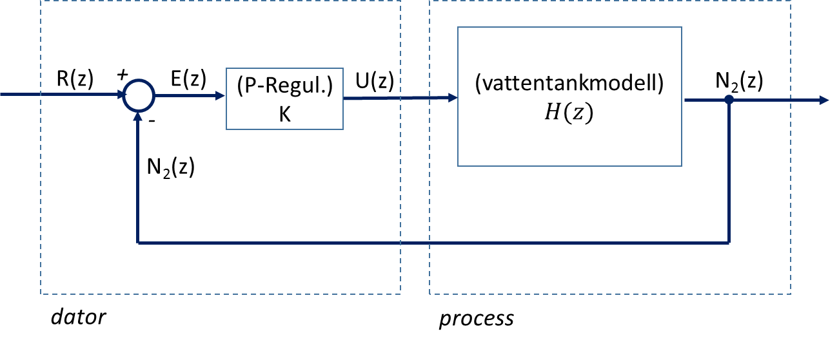

Fig. A.6.1: Översikt över regelsystemet med P-regulator

För att räkna ut den kritiska förstärkningen K0 precis innan systemet börjar självsvänga behöver man först bestämma polerna för systemets återkopplade överföringsfunktion i funktion av förstärkningen K (P-regulators förstärkning). Sedan bestämmer man K så att polen/polerna ligger på enhetskretsen på ”vänster” sidan, dvs t.ex. p=-1.

A.6.1.1 Vilket är det slutna systemets överföringsfunktion HT(z)? Visa de olika steg hur man kommer fram till den.

### A.6.1.2 Vilket är det karakteristiska polynomet?

### A.6.1.3 Vilket blir den kritiska förstärkningen K0 när systemet börjar självsvänga?

## A.6.2 Statisk noggrannhet

Vi vet från teorin och de praktiska experimenten att en P-regulator resulterar i ett kvarstående fel som är större om förstärkningen K är mindre. Med formeln och exempel i kursboken kan man räkna ut det kvarstående felet för vår P-regulator i vattentankmodellen. I förra uppgiften har ni reglerat övre vattentanken med P-regulatorn, ni behöver därför först räkna ut den slutna överföringsfunktionen av den övre vattentank tillsammans med en P-regulator.

A.6.2.1 Vilket är formeln för att räkna ut det kvarstående felet med det givna systemet (övre vattentank och P-regulator)? (Inklusive givare).

### A.6.2.2 Vilket blir resultatet för det kvarstående felet enligt formeln?

# C. 2 Jämförelse mellan beräknad och experimentellt bestämde egenskaper

Den kritiska förstärkningen bestämdes experimentell i förra uppgiften i samband med Ziegler-Nichols tumregel.

C.2.1 Hur stor eller lite är skillnaden mellan den beräknade och den experimentell bestämde kritiska förstärkningen?

Stationära felet av P-regulatorn kan ni få från era resultat i förre uppgiften. Ta reda på vilka förstärkning ni valde för P-regulatorn.

### C.2.2 Hur stor eller lite är skillnaden mellan det beräknade och det experimentella stationära felet?

# A.7 Dimensionering av tidsdiskret regulator med polplaceringsmetoden

Den stora fördelen med att ta fram en matematisk modell av hela systemet är att man får kunskap om polerna i systemet och hur de beror på parametrarna. Polerna (och delvis också nollställerna) är avgörande för systemets egenskaper, som t.ex stabilitet, snabbhet och formen på stegsvaret.

Som beskriven i kursboken i kap. 19.2 så är tanken med polplaceringsmetoden att genom val av regulatorn kunna påverka polerna hos ett system så att de hamnar i ett önskat läge. Målet är att kunna få ett system med önskade egenskaper.

Regulatornstrukturen som enligt kursboken anses mest fördelaktig visas i figuren A.7. Som man ser, så består regulatorn av flera block.

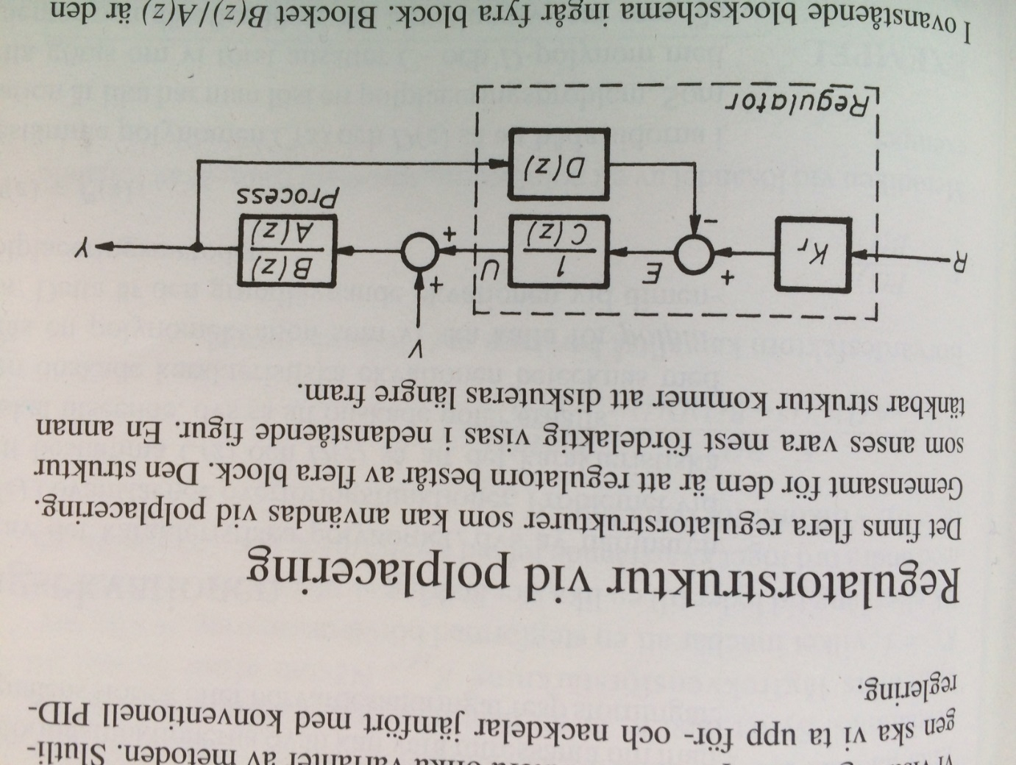

N

Fig. A.7: Regulatorstruktur vid polplacering, kursboken [1:358]. Y i bokens illustration är vårt N.

Den totala överföringsfunktionen H(z) blir:

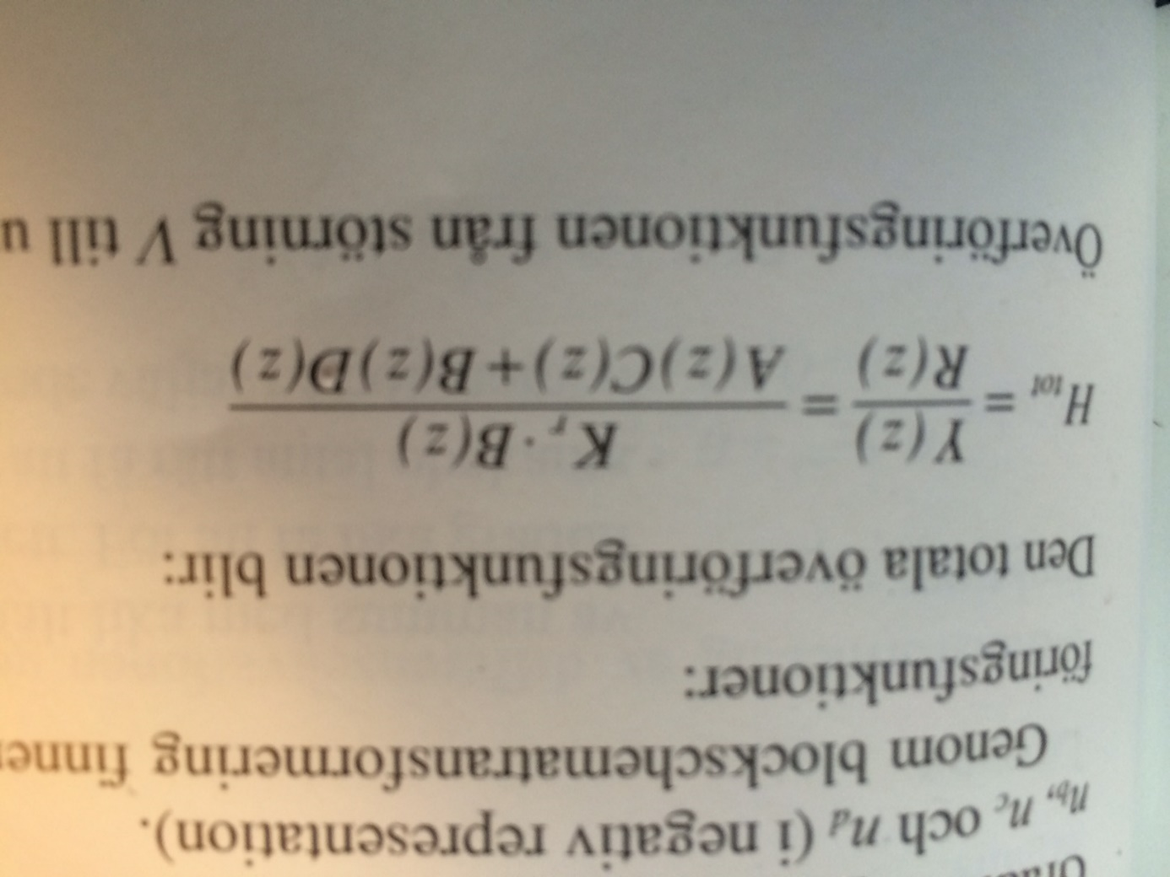

A.7.1 Räkna själv ut den totala överföringsfunktionen och visa steg för steg hur ni kommer fram till rätta resultat.

Följande deluppgifter leder fram till en regulator med polplaceringen för hela vattentank­modellen, dvs att regulatorn ska reglera nivån i andra vattentanken.

A.7.2 Vilket är B(z) och A(z) enligt fig. A.7 om man utgår från att det är nivån h2 (n2) i nedre vattentanken som ska regleras?

### A.7.3 Ta fram polplaceringsekvationen:

1. Vilka är gradtalen na, nb, nc, nd, np till de olika polynomerna? (Följ beskrivningen i kursboken)
2. Vilken struktur får C(z) och D(z), och vilka parameter ska sedan bestämmas?
3. Hur ser polplaceringsekvationen P(z) ut?
4. Vilka koefficienter får vi om vi vill ha polen i närheten av 0,5?

### A.7.4 Räkna ut Börvärdesfaktorn Kr:

I nästa steg ska ni reda ut hur D(z) kan programmeras i Matlab. D(z) är enligt fig. A.7 överföringsfunktionen som har N(z) som ingång. Utgången har ingen beteckning i figuren men vi kan skriva den som Y2(z).

Anta att D(z) är en överföringsfunktion andra gradens, så skulle man kunna beskriva följande sammanhang:

D(z)= d0+d1z-1 +d2z-2 (vårt antagande)

D(z) = Y2(z)/N(z) (enligt definition av en överföringsfunktion)

=>

N(z)( d0+d1z-1 +d2z-2)=Y2(z)

Med hjälp av denna ekvation kan man direkt komma fram till det tidsdiskreta fallet:

y2(k)= d0 n(k)+ d1 n(k-1)+d2 n(k-2)

som lätt går att programmera i Matlab när n(k) är känd och y2(k) ska räknas ut.

### A.7.5 Vilket är den tidsdiskreta formel som ska programmeras i Matlab som motsvarar D(z) i z-planet?

Gör nu samma sak för överföringsfunktionen 1/C(z) som ni gjorde precis i uppgiften innan för att få fram programmeringen för D(z).

### A.7.6 Programmeringen av 1/C(z)

1. Vad är ingångssignalen och vad är utgångssignalen till blocket 1/C(z)
2. Skriv upp sammanhangen mellan överföringsfunktionen och in- och utgångarna, välj C(z) enligt tidigare uträckning.
3. Gör en invers z-transformation och skriv upp programråden för att beräkna u(k) utifrån e(k).

# A.8 Matlabprogram för regulatorn med polplacering

Skriv en Matlabfunktion ”vm_polh2()” som motsvarar regulatorn med polplaceringen.

A.8.1 Kopiera in regulator-delen från er Matlabfunktion som visar hur ni har programmerat de olika blocken (Kr, 1/C(z), och D(z)).

# B.2 Experiment med regulatorn med polplacering

### B.2.1 Klistra in grafen från regleringen här:

# C.2 Diskussion av systemets stegsvar

Försök att bedöma om stegsvaren från regleringen med polplacerings-regulatorn i experimenten motsvarar förväntningen för placeringen av polerna (nära 0,5). Titta på ”kartan” nedan för att få hjälp med att tolka stegsvaren.

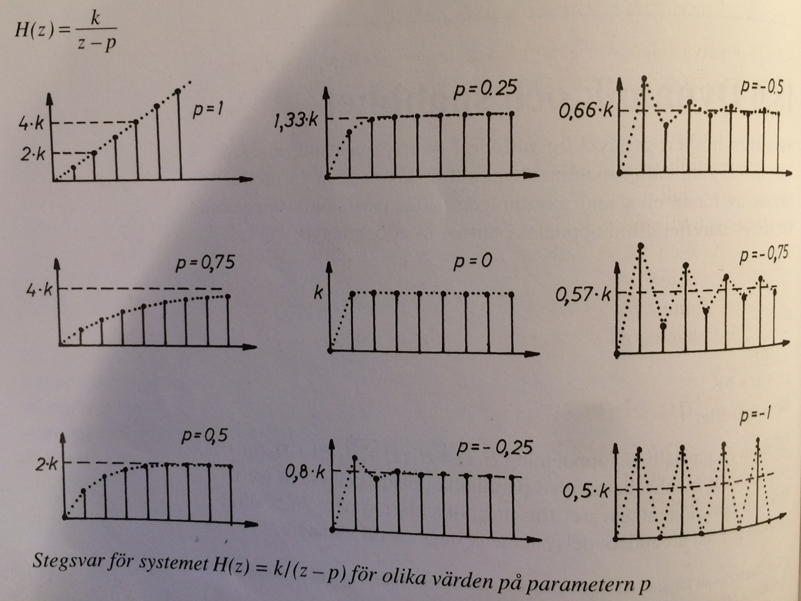

Fig.: Stegsvar av ett tidsdiskret system beroende på polplaceringen i z-planet

### C.2.1 Förklara era resultat:

# C.3 Jämförelse mellan PID- och polplacerings-regulatorer

Välj den bästa PID-regulatorn från förra uppgiften för att jämföra med polplaceringen.

### C.3.1 Fyll i tabellen:

|  |  |  |  |
| --- | --- | --- | --- |
|  |  | PID | Polplacering |
| Stigtid |  |  |  |
| Max. översvängning |  |  |  |
| Insvängningstid |  |  |  |
| Kvarstående fel |  |  |  |

### C.3.2 Diskutera era resultat från tabellen:

# Reflektion och utvärdering över det egna lärandet

Tidigare studenter har framfört olika åsikter om denna tredje del. För att förklara vad den går ut på hänvisar jag till kapitel om ”Reflektionsdokumentet” i Andersen och Schwenckes bok ”Projektarbete – en vägledning för studenter”, Studentlitteratur. Författarna beskriver syftet med reflektion över sitt lärande sammanfattningsvis ungefär på följande sätt:

Det handlar om att öka medvetenheten om den egna inlärningsprocessen. Genom denna reflektion lär du känna dig själv, och hur du förhåller dig till dina medstudenter. Du blir också tryggare i dig själv och det du har gjort och står för. Du blir också mer medveten om hur du lär, så att du kan styra inlärningen och studierna i din egen riktning och ta ansvar för din egen inlärning. Du utvecklar medvetenhet om inlärning och stärker din egen förmåga att arbeta effektivt på längre sikt.

Vidare är det ett viktigt syfte att ge feedback, både till läraren, kursansvarig och till skolan. Därmed blir det möjligt att göra förbättringar för senare studentkullar.

I fall att ni känner att ni inte kan komma på något vettigt att skriva om, så finns en lista med nyckelfrågor i bilagan som ni kan titta på och få inspiration ifrån.

|  |
| --- |
| D.1 Vad tycker du/ni var lärorik med uppgiften? (Minst 5 meningar och minst 75 ord!) |
| D.2 På vilket sätt har ni fördjupat er i något nytt? Vad kände ni från tidigare och på vilket sätt har ni lärt er något nytt utifrån det ni redan kunde? (Minst 5 meningar och minst 75 ord!) |
| D.3 Vad var det svåraste med uppgiften? (Minst 5 meningar och minst 75 ord!)  Hur mycket tid totalt har ni lagt ner på att lösa uppgiften och hur mycket av denna tid har ni lagt på det som ni anser var det svåraste? |
| D.4 Synpunkter, förslag, kommentarer? (Minst 5 meningar och minst 75 ord!) |

# Bilaga

## Översikt över Matlab instruktioner

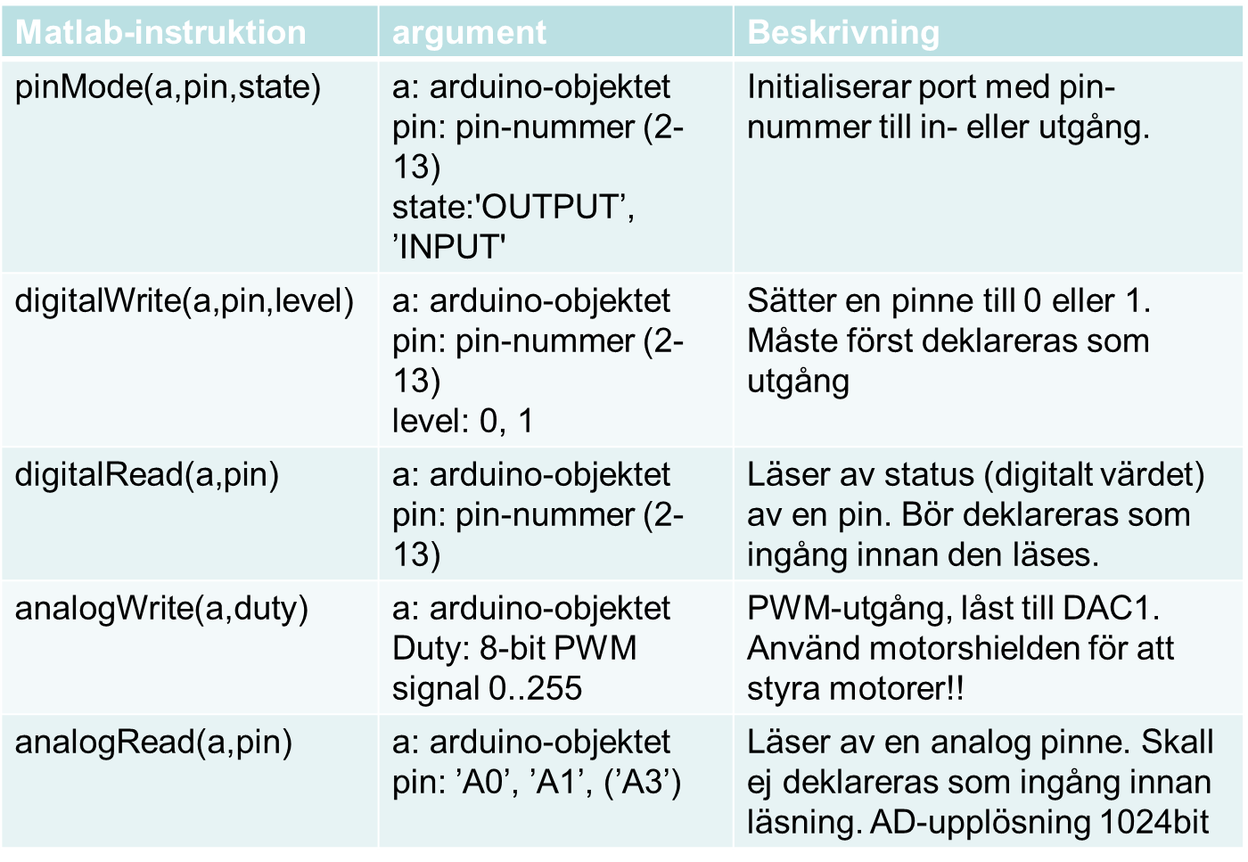

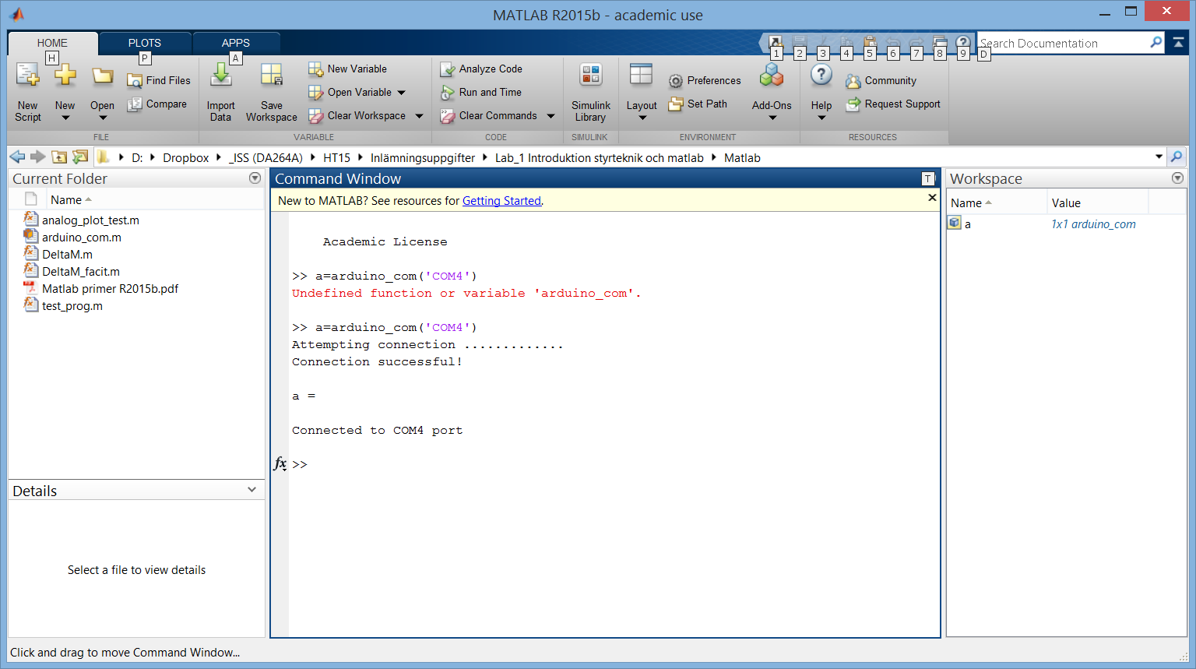

## Exempel av nyckelfrågor i samband med reflektioner och utvärdering av det eget lärande

* Är du nöjd med samarbetet i gruppen? Vad fungerade bra vad mindre bra?
* Hur fungerade beslutsprocessen i gruppen? Kunde det ha varit bättre?
* Vilken rolluppdelning valde ni? Hur kändes det?
* Hur effektivt och systematiskt var ni? På vilket sätt finns utrymme till förbättring?
* Hur uppfattade ni sambandet mellan teori och tillämpning?
* Hur uppfattade ni sambandet mellan föreläsning och laboration?
* Genomförde ni uppgifterna i ordningen som de står i rapporten eller i vilken ordning besvarade ni frågorna? Hur kändes det så som ni gjorde?
* Vad gjorde ni när det blev problem och/eller ni inte kom vidare? Använde ni både samma strategi? Hur kändes det?
* Hur organiserade ni er inför slutinlämningen? Gick ni igenom alla frågor en gång till gemensam eller lämnade ni bara in allt när ni kände att ni var färdiga?
* Planerade ni fasta tider när ni gemensam i gruppen genomförde laborationsuppgifterna eller hur organiserade ni er?
* ??